暨南大学本科实验报告专用纸
课程名称 计算机视觉 指导教师 赵乘骥 成绩
实验项目名称 CNN 优化器与特征可视化实验
实验项目编号 实验9
- 实验项目类型 验证 实验地点 教108 学院 国际能源学院
专业 自动化 学生姓名 陈乐轩 学号 2023101147
实验时间 2026 年5月22日

- 实验目的：
- 理解优化器和学习率对模型训练的影响；
- 能够比较SGD、Momentum和Adam的训练效果；
- 能够可视化CNN的卷积核和featuremaps；
- 能够分析模型的错误分类样本；
- 能够使用曲线和混淆矩阵评价模型表现。

- 数据集说明：

本实验使用sklearn.datasets.load_digits内置手写数字数据集，该数据集不需要联网下载，共包含1797张数字0-9的灰度图像，每张图像大小为8x8像素，属于10分类图像识别任务。实验中将数据集按比例划分为训练集、验证集和测试集，其中训练集用于训练CNN模型，验证集用于观察模型训练过程中的泛化效果，测试集用于最终评估模型准确率、分析错误分类样本并绘制混淆矩阵。为了提高训练稳定性，代码中还对图像像素数据进行了标准化处理。
- 实验方法：

本实验首先使用sklearn.datasets.load_digits加载手写数字数据集，并对图像像素进行标准化处理，然后将数据集划分为训练集、验证集和测试集。实验采用一个两层卷积神经网络CNN作为分类模型，模型包含卷积层、ReLU激活函数、最大池化层和全连接层，用于完成数字0-9的分类任务。在优化器对比实验中，保持模型结构和数据集不变，分别使用SGD、SGD+Momentum和Adam进行训练，并记录每轮的训练损失、验证损失、训练准确率、验证准确率以及最终测试准确率。在学习率对比实验中，固定优化器为Adam，分别设置学习率为0.1、0.01和0.001，比较不同学习率对loss曲线和accuracy曲线的影响。最后，选取测试集表现最好的模型，对第一层卷积核、featuremaps、错误分类样本和混淆矩阵进行可视化分析，从而观察CNN提取图像特征的过程以及模型容易混淆的类别。

- CNN模型结构
主要由两个卷积层、两个最大池化层和两个全连接层组成。首先输入大小为1x8x8的灰度数字图像，经过第一层卷积层Conv2d(1,16,kernel_size=3,padding=1)提取初级局部特征，再经过ReLU激活函数和最大池化层降低特征图尺寸；随后通过第二层卷积层Conv2d(16,32,kernel_size=3,padding=1)提取更高层次的图像特征，并再次经过ReLU和最大池化操作。经过两次池化后，特征图被展平成一维向量，输入到全连接层Linear(32×2×2,64)，最后通过输出层Linear(64,10)得到10个类别的分类结果，对应数字0-9。该结构能够逐步提取数字图像中的边缘、笔画和局部形状特征，并完成最终分类。

- 参数设置
参数类别 | 参数名称 | 设置
数据输入 | 图像大小 | 1×8×8
数据划分 | 训练集/验证集/测试集 | 70%/15%/15%
模型结构 | 第1层卷积 | Conv2d(1,16,kernel_size=3,padding=1)
模型结构 | 第2层卷积 | Conv2d(16,32,kernel_size=3,padding=1)
模型结构 | 激活函数 | ReLU
模型结构 | 池化层 | MaxPool2d(2,2)
模型结构 | 第1层全连接 | Linear(32×2×2,64)
模型结构 | 输出层 | Linear(64,10)
训练设置 | 损失函数 | CrossEntropyLoss
训练设置 | BatchSize | 64
训练设置 | 默认训练轮数 | 8
训练设置 | 随机种子 | 42
优化器对比 | 优化器 | SGD、SGD+Momentum、Adam
优化器对比 | 学习率 | 0.01
优化器对比 | Momentum | 0.9
学习率对比 | 固定优化器 | Adam
学习率对比 | 学习率 | 0.1、0.01、0.001
输出结果 | 评价指标 | trainingloss、validationloss、trainingaccuracy、validationaccuracy、testaccuracy

- 实验结果分析：
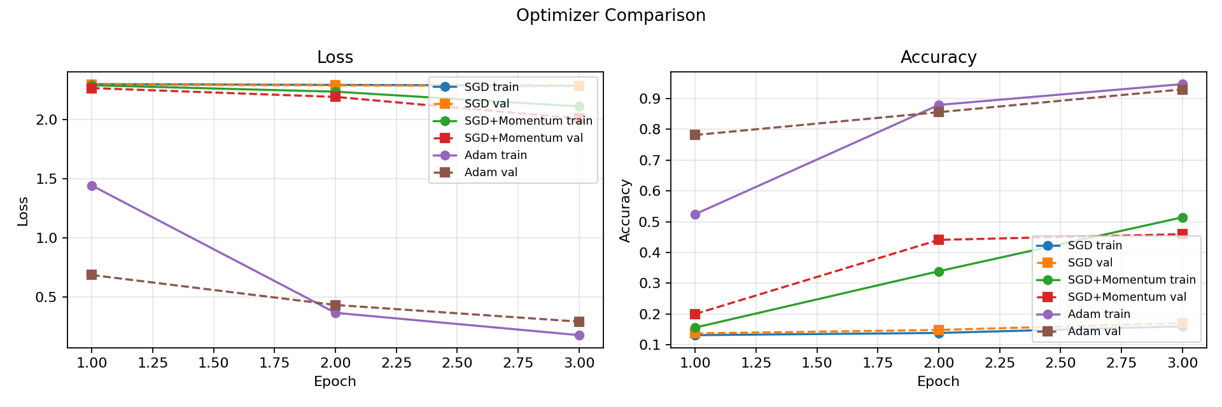
该图展示了SGD、SGD+Momentum和Adam三种优化器在训练过程中的loss和accuracy变化。可以看出，普通SGD收敛最慢，loss下降不明显，准确率较低；加入Momentum后，模型收敛速度有所提升，准确率明显高于普通SGD；Adam优化器表现最好，loss下降最快，训练准确率和验证准确率都明显高于另外两种优化器，说明Adam更适合本实验中的CNN模型训练。

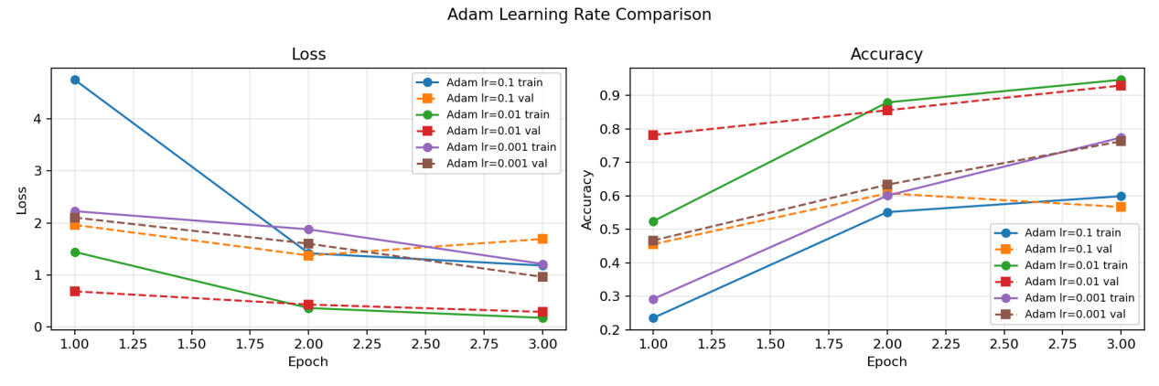
该图比较了Adam优化器在不同学习率0.1、0.01和0.001下的训练效果。学习率为0.1时，loss波动较大，验证效果不稳定，说明学习率过大容易导致参数更新幅度过大；学习率为0.001时，loss下降较慢，准确率提升速度较慢，说明学习率偏小会影响收敛速度；学习率为0.01时，loss下降较快且准确率最高，因此是本实验中较合适的学习率。

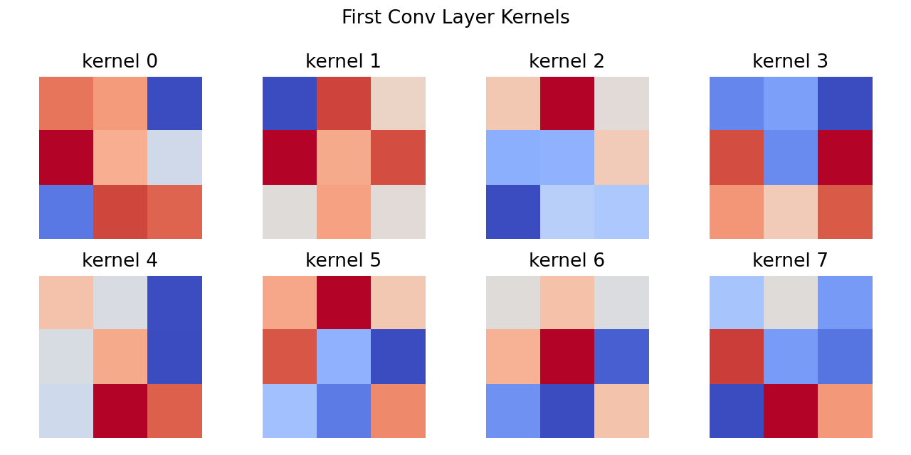
该图展示了CNN第一层卷积核的可视化结果。不同卷积核呈现出不同的明暗变化和方向性特征，说明模型在训练过程中学习到了数字图像中的局部边缘、笔画方向和灰度变化等基础特征。这些卷积核可以看作是CNN提取图像底层特征的工具

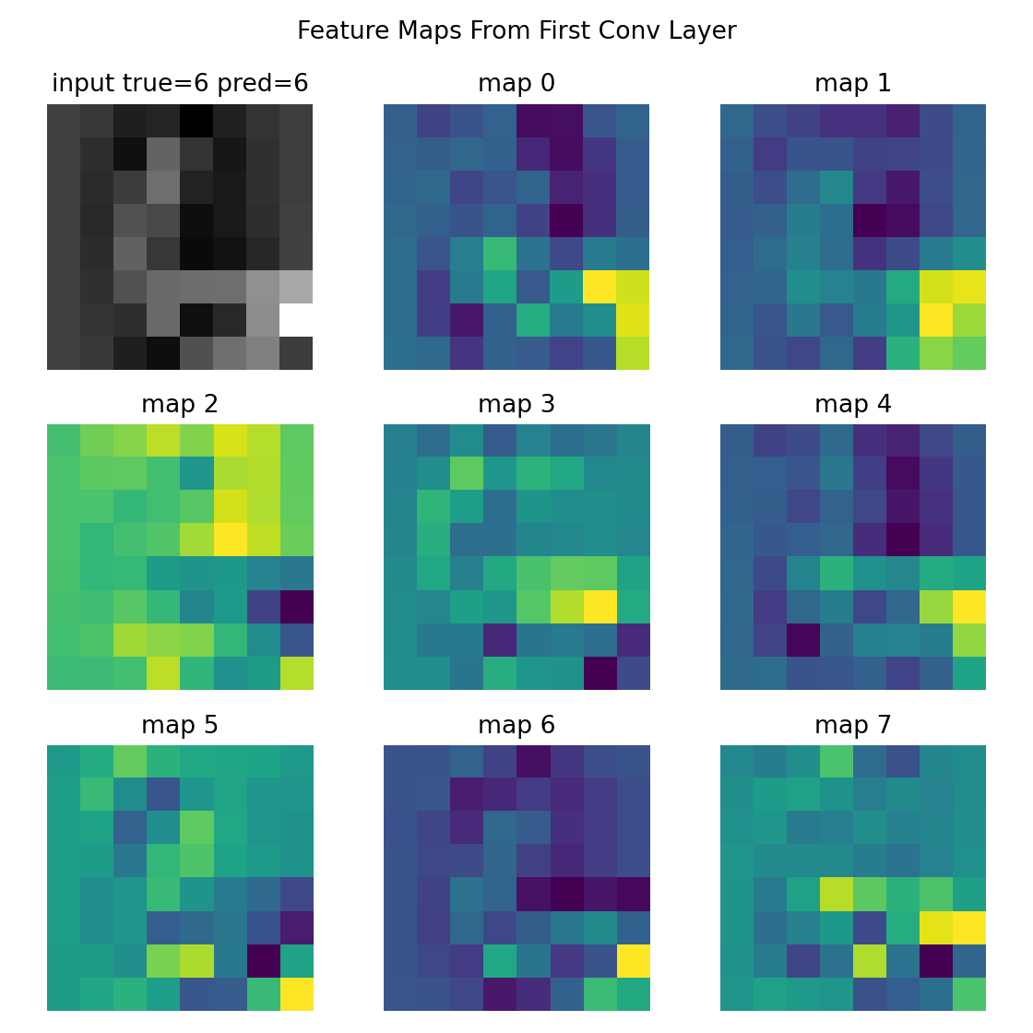
该图展示了输入样本经过第一层卷积后的featuremaps。不同featuremap对图像中的不同区域产生响应，有的更关注数字的边缘，有的更关注竖直或弯曲笔画，有的对局部亮暗变化更敏感。说明CNN能够通过多个卷积核从不同角度提取数字图像特征。

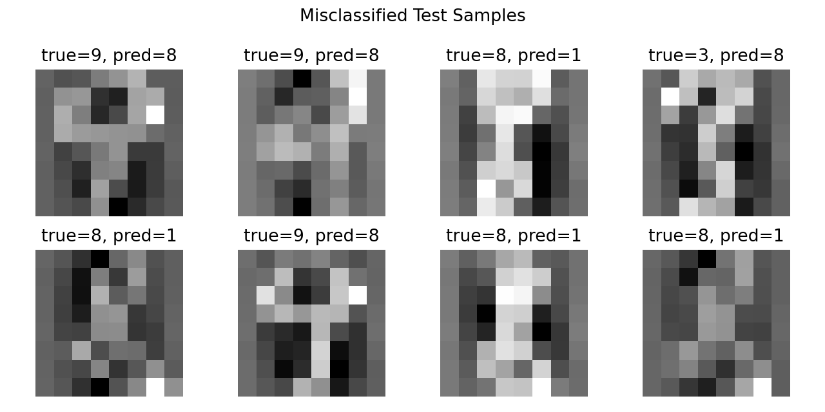
该图展示了测试集中被模型错误分类的样本。从结果看，模型主要容易将9预测为8，将8预测为1，以及将3预测为8。这些错误通常是因为手写数字形状相似、笔画不完整或局部结构模糊，例如8和9都可能包含闭合环形结构，因此容易产生混淆。

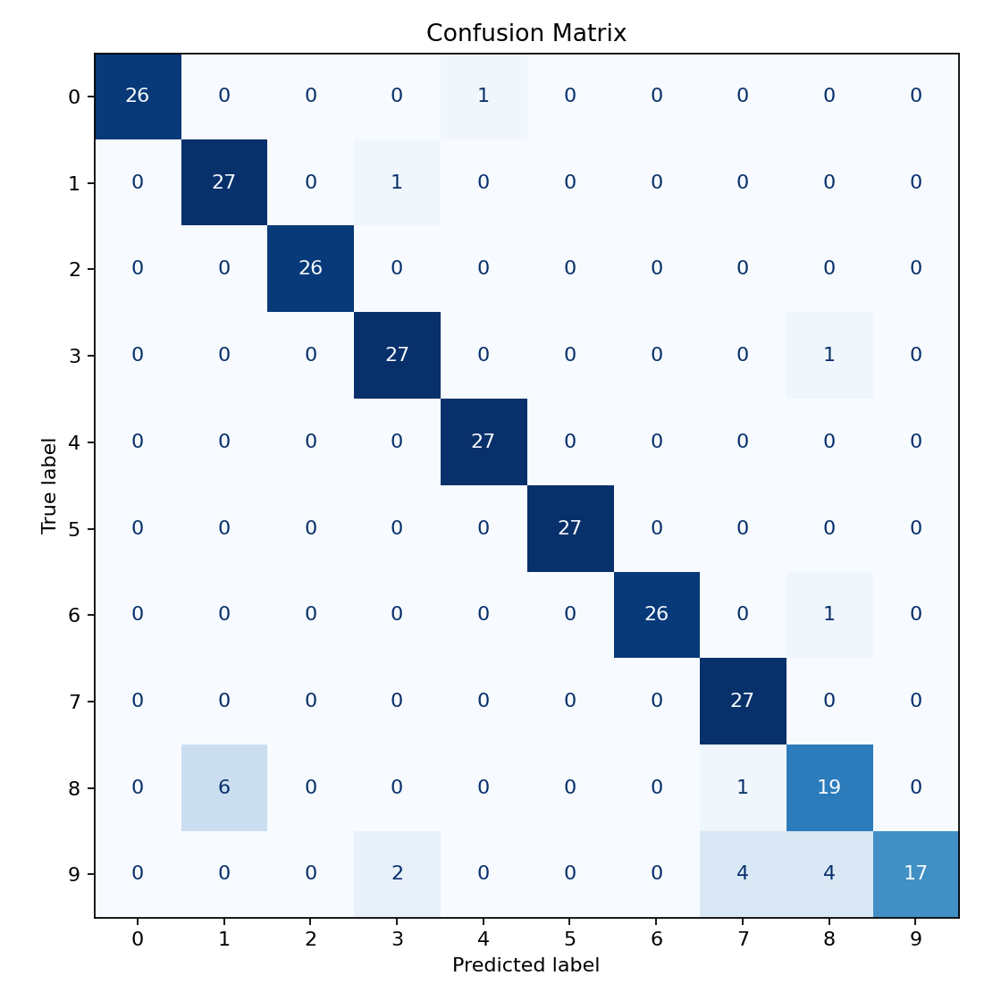
该图为测试集混淆矩阵，用于观察各类别的分类情况。对角线上的数值表示分类正确的样本数量，非对角线上的数值表示错误分类情况。从实验结果看，模型整体分类效果较好，但仍存在部分类别混淆，其中最明显的是8-> 1，说明模型对某些书写较细或结构不明显的8识别不够稳定。

- 实验总结
这次实验主要让我更直观地看到，CNN的训练效果并不只取决于模型结构，优化器和学习率同样会明显影响结果。虽然使用的是同一个CNN和同一个手写数字数据集，但普通SGD的收敛很慢，加入Momentum后效果有所提升，而Adam在较短训练轮数内就能取得最好的分类效果。学习率对结果的影响也很明显，0.1 偏大，训练过程不够稳定；0.001偏小，模型学习速度较慢；0.01在本次实验中表现最合适，最终测试准确率达到92.22%。
通过卷积核和feature map的可视化，可以看到CNN确实在学习数字图像中的局部笔画、边缘和形状特征，而不是简单地记住整张图片。错分样本和混淆矩阵也说明，模型出错主要集中在形状相近或书写不清楚的数字上，比如8、9、3之间的混淆。总体来说，这次实验不仅验证了优化器和学习率对训练效果的影响，也让我对CNN如何提取图像特征、以及为什么会分类错误有了更具体的认识。

